Инструкция по развертыванию BOOKSHOP

(Галымжан Максат)

При написании проекта были использованы:

* Java Development Kit (JDK) 1.8;
* Apache Maven 3.6.3
* Tomcat 9.0.39;
* Система Управления Базами Данных(СУБД) PostgreSQL(12.9).

Если у вас не установлен:

* JDK – [Ccылка](https://www.oracle.com/java/technologies/javase/javase8-archive-downloads.html) для установления с официального сайта.
* Apache Maven – [Ссылка](https://maven.apache.org/download.cgi) для установление с официального сайта.
* Tomcat – [Ссылка](https://archive.apache.org/dist/tomcat/tomcat-9/v9.0.39/bin/) для установление с официального сайта.
* PostgreSQL – [Ссылка](https://www.postgresql.org/download/) для установление с официального сайта.

Чтобы импортировать базу данных нужно:

* открыть командную строку;
* перейти в корневую папку postgresql, и зайти в папку bin;
* вводим следующую комманду, для создания базы данных:

***psql.exe -U postgres -d postgres -c „CREATE DATABASE bookshop;“***

* затем импортируем существующую данные из файла *script.sql:*

***psql.exe -U postgres -d bookshop -f «путь где лижит файл:sql/script.sql»***

После кланирование проекта через ссылку

*https://github.com/MaxScientist/epam-book-shop-final-project.git*

настраиваем параметры в файле *src/main/java/resources/Connection.properties*

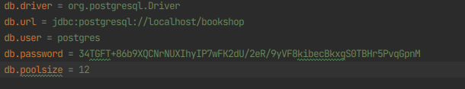Затем прописать в командной строке проекта

*mvn clean install*

*для загрузки зависимостей.*

Чтобы настроить *Tomcat* нажмитекнопку в Intellij Idea



В появившемся окне нажать на знак плюса, и выбрать

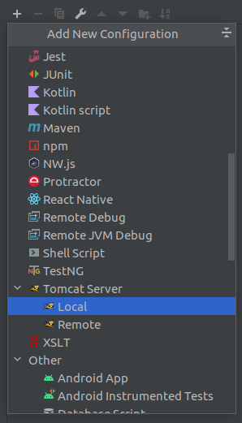

Затем нажимаем на кнопку *Fix(будет показана красная лампочка)*

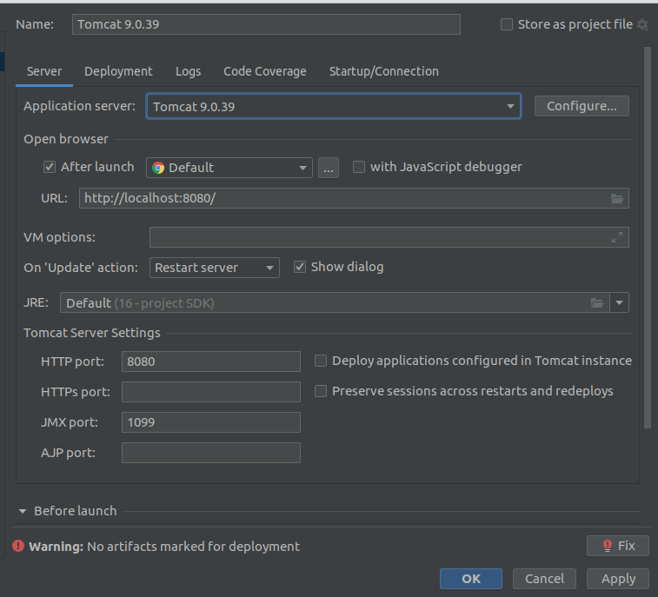

В появившейся окошке нажать *shop:war exploded*

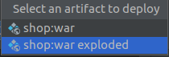

В Application context: убрать(рекомандованно) *shop_war_exploded*

**

В зависимостях pom.xml присутствует логирование log4.j, для активизации нужно выполнить [инструкцию](https://coderlessons.com/tutorials/java-tekhnologii/uchitsia-log4j/log4j-kratkoe-rukovodstvo).

Проект готов к запуску.

Учетная запись админа

login@gmail.com

Пороль: Qwerty12345

Диаграмма базы данных

